**BARNEHAGEDAGEN 2025**

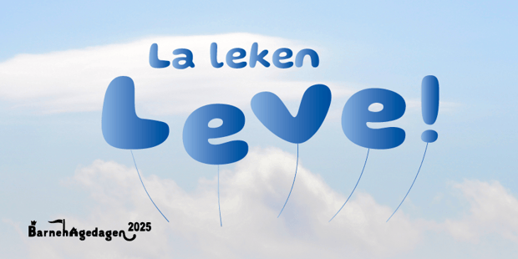

**Tirsdag 11.mars kl. 10-12 har Folldal barnehage åpen dag for de som måtte ønske å besøke oss.**

**Barnehagedagen er en nasjonal markering, og har 20-års jubileum i år.**

Leken er det som best beskriver den norske barnehagens egenart. Det å gå i barnehage er ensbetydende med å leke og være sammen med andre barn.

Det ligger til barnehagens samfunnsmandat å anerkjenne barndommens egenverdi og ivareta barnas behov for lek (barnehageloven § 1).

I Rammeplanen for barnehager står det:

*Leken skal ha en sentral plass i barnehagen, og lekens egenverdi skal anerkjennes.*

**Enkel bevertning.**

**Velkommen!**